## 查机构持仓工具使用文档

注：请随意修改与转发

**1 工具目的**

减轻每次从etherscan 查询和汇总的工作，节约您宝贵的时间

**2 使用步骤**

1）第一步 打开“查机构持仓.exe” 应用，你会看到这样的一个界面：

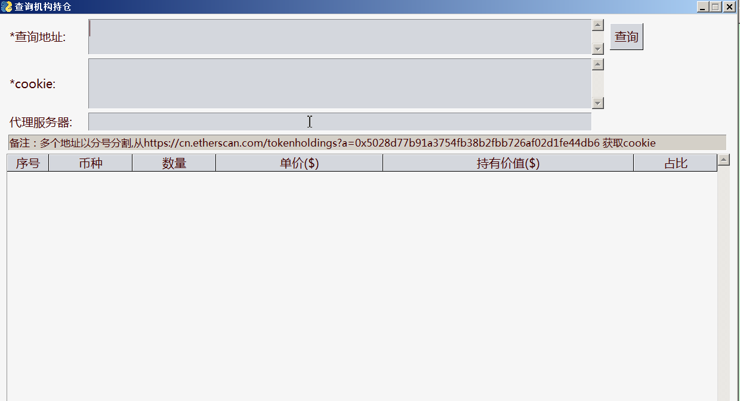

上面是查询条件，有3个，其中带星号的是必须要填写的。界面可能有点丑，但也没有办法，花了1、2天时间学python开发的。

2）第二步 你得知道机构的地址，例如 三箭资本我知道的有3个地址，分别是0x8e04af7f7c76daa9ab429b1340e0327b5b835748

0x085af684acdb1220d111fee971b733c5e5ae6ccd

0x4862733b5fddfd35f35ea8ccf08f5045e57388b3

把他们连接起来，中间用分号分割，变成一行0x8e04af7f7c76daa9ab429b1340e0327b5b835748;0x085af684acdb1220d111fee971b733c5e5ae6ccd;0x4862733b5fddfd35f35ea8ccf08f5045e57388b3

输入到地址栏，如下图：

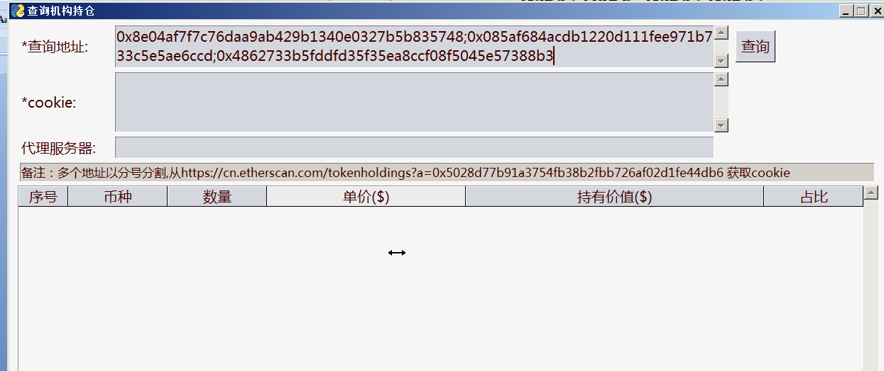

你也可以输入1个地址查，多个地址会对币种进行汇总

3）第三步还得需要一个cookie，就是一个带有时效的访问令牌，之所以要它是因为我还没有能力破解etherscan网站上的那个验证码，如下图：



所以得麻烦你的谷歌浏览器中 访问一下<https://cn.etherscan.com/tokenholdings?a=0x5028d77b91a3754fb38b2fbb726af02d1fe44db6>

手工通过验证后（不是每次都需要，因为有一定时间的时效），然后就可以看到下面这个界面了，键盘 按一下 F12 进入，按下图中 1 2 3 顺序点击

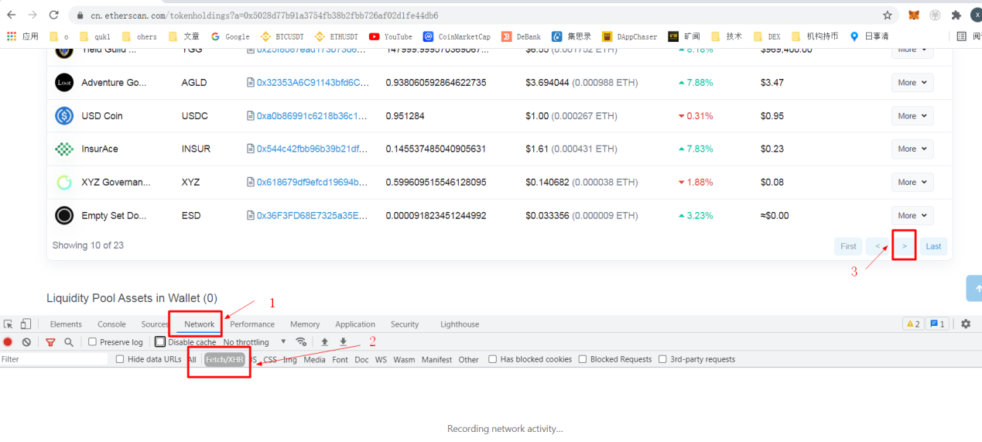

点完后，就能看到下面的cookie的信息了，到了这里说明你已经很厉害了，大拇指。

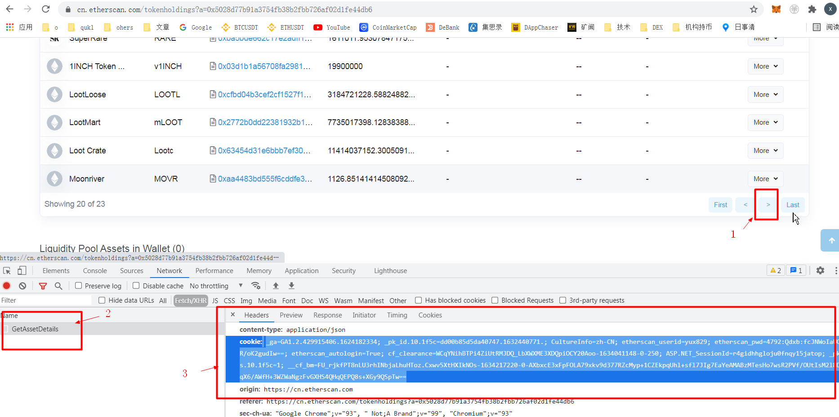

4）最后一步获取结果，把你的cookie拷贝到输入栏，点击查询即可，由于获取数据可能有点久，稍等然后见结果：

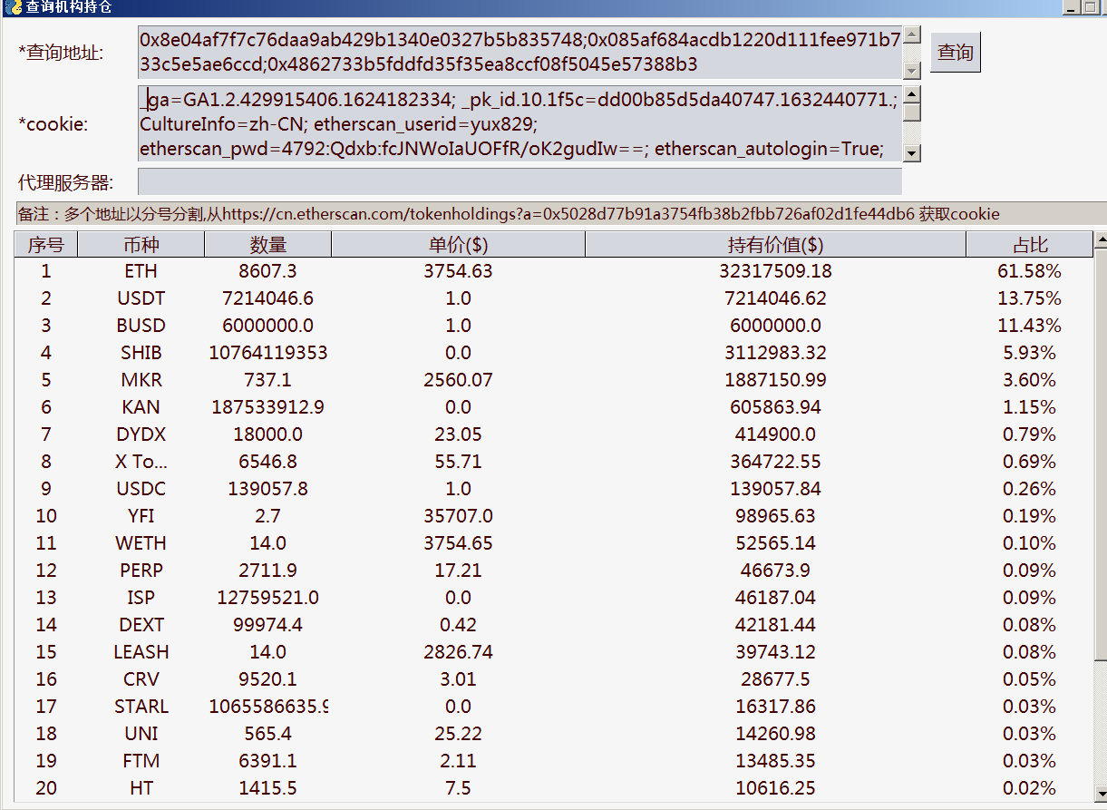

Enjoys！